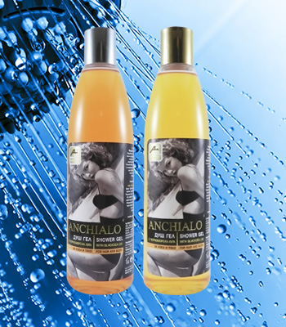 ANHIALO DUŠAS ŽELEJA AR MELNĀS JŪRAS DŪŅĀM, 330 ml
(2 VEIDI: AR GREIPFRŪTU SĒKLU EKSTRAKTU, ARPIENU UN MEDU)
Satur 10% Melnās jūras dūņu šķīdumu. Dabisks produkts, kas nesatur kaitīgas ķīmiskas vielas un konservantus. Īpaši piemērota taukainai ādai, ar noslieci uz akne. Ar antiseptisku, reģenerējošu, nomierinošu, barojošu un mitrinošu iedarbība. Uzlabo ādas stāvokli psoriāzes, sēnīšu infekciju gadījumā, dziedē brūces. Stimulē organism imūnās sistēmas darbību. Veicina matu augšanu. Nodrošina ilgstošu svaiguma sajūtu.
Lietošana:Uzklāt ar dabīguasāžas sūkli no lufas vai pīlinga cimdu uz mitras ķermeņa un galvas ādas, masēt 5-6 minūtes, ļauj neilgu laiku iedarboties, pēc tam labi noskalot ar ūdeni.

ГЕЛЬ ДЛЯ ДУШАС ЧЕРНОМОРСКИМ ЩЕЛОКОМ, 330 мл
(2 ВИДА: С ЭКСТРАКТОМ ГРЕЙПФРУТА и С МОЛОКОМ И МЕДOМ)
Содержит 10% раствор черноморской щелочи. Натуральный продукт, который не содержит вредных химических веществ и консервантов. Специально подходит для жирной кожи с тенденцией к прыщам. Антисептический, восстанавливающий, успокаивающий, питательный и увлажняющий эффект. Улучшает состояние кожи при псориазе, грибковых инфекциях, заживляет раны. Стимулирует иммунную систему организма. Способствует росту волос. Обеспечивает устойчивое чувство свежести.
Применение: Нанести на влажное тело и кожу головы натуральной массажной губкой или перчаткой для пилинга, провести массаж в течение 5-6 минут, дать короткий промежуток времени, а затем тщательно промыть водой.

